МИНОБРНАУКИ РОССИИ
Санкт-Петербургский государственный
электротехнический университет
«ЛЭТИ» им. В.И. Ульянова (Ленина)
Кафедра систем автоматизированного проектирования (САПР)
отчет
по лабораторной работе № 10
по дисциплине «Базы данных»
Тема: «Управление транзакциями и блокировками»

Студенты гр. 3311 | Аршин А. Д  Баймухамедов Р. Р.  Пасечный Л. В.
Преподаватель | Новакова Н. Е.

Санкт-Петербург
2025

Цель работы
Получить представление о транзакциях и блокировках. В этой работе применяется база данных AdventureWorks

Упражнение 1
Откроем файл Tran1.sql. В сценраии производится обновление записи в таблице Person.Contact. В инструкции SELECT и глобальная переменная @@trancount используются, чтобы показать ход выполнения транзакции. Найдем комментарий START TRANSACTION HERE и добавим команду BEGIN TRANSACTION. Найдем комментарий END TRANSACTION HERE, добавим и выполним команду COMMIT TRANSACTION для фиксации изменений в базе данных.
Запрос
/*
Starts a transaction to read the record of
Linda Gonzales and update her first name.
Second select shows the uncommitted update.
@@trancount shows the number of open transactions.
*/

USE AdventureWorks

-- START TRANSACTION HERE
BEGIN TRANSACTION
SELECT @@trancount AS 'Transaction Count'
SELECT FirstName, MiddleName, LastName FROM Person.Contact WHERE ContactID = 342
UPDATE Person.Contact SET FirstName = 'Lin' WHERE ContactID = 342
-- END TRANSACTION HERE
COMMIT TRANSACTION

SELECT FirstName, MiddleName, LastName FROM Person.Contact WHERE ContactID = 342
SELECT @@trancount AS 'Transaction Count'

Результат
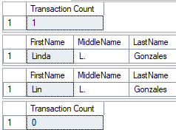
(Затронута 1 строка)
(Затронута 1 строка)
(Затронута 1 строка)
(Затронута 1 строка)
(Затронута 1 строка)
Время выполнения: 2025-10-27T23:27:38.5683117+03:00

Упражнение 2
Выполним откат транзакции. Откроем файл Tran2.sql. В сценарии с помощью команды UPDATE обновляется другая запись в таблице Person.Contact. Команда SELECT и глобальная переменная @@trancount используются, чтобы показать ход выполнения программы. Найдем комментарий END TRANSACTION HERE, добавим и выполним команду ROLLBACK TRANSACTION. Эта команда выполняет отказ изменений в базе данных.
Запрос
/*
Starts a transaction to read the record of
Dominic Gonzalez and update his first name.
Second SELECT shows the uncommitted update.
@@trancount showS the number of open transactions.
Then the transaction is rolled back and the record read again.
*/

USE AdventureWorks

BEGIN TRANSACTION
SELECT @@trancount AS 'Transaction Count'
SELECT FirstName, MiddleName, LastName FROM Person.Contact WHERE ContactID = 7454
UPDATE Person.Contact SET FirstName = 'Dom' WHERE ContactID = 7454
SELECT FirstName, MiddleName, LastName FROM Person.Contact WHERE ContactID = 7454
SELECT @@trancount AS 'Transaction Count'
-- END TRANSACTION HERE
ROLLBACK TRANSACTION

SELECT FirstName, MiddleName, LastName FROM Person.Contact WHERE ContactID = 7454
SELECT @@trancount AS 'Transaction Count'
Результат
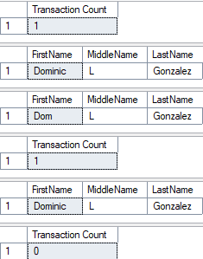
(Затронута 1 строка)
(Затронута 1 строка)
(Затронута 1 строка)
(Затронута 1 строка)
(Затронута 1 строка)
(Затронута 1 строка)
(Затронута 1 строка)
Время выполнения: 2025-10-27T23:34:44.7334633+03:00

Обратим внимание, что транзакция завершена, поскольку количество транзакций равно нулю, а изменения отменены

Упражнение 3
Просмотр сведений о блокировках. В среде SQL Server Management Studio в дереве консоли последовательно развернем узел Management уровня сервера, щелкнем на Activity Monitor правой кнопкой мыши и выберем в контекстном меню опцию View Process. Посмотрим сведения, которые отображаются в разделах “Сведения о процессе” (Process Info), “Блокировки по процессам” (Locks by Process) и “Блокировки по объектам” (Locks by Objects).
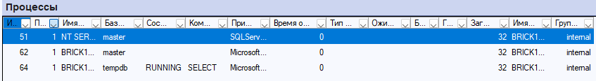

Напишем запрос к динамическому представлению в текущем соединении
Запрос
SELECT resource_type, request_type, request_status, request_session_id
FROM sys.dm_tran_locks
Результат
resource_type request_type request_status request_session_id
DATABASE LOCK GRANT 67
DATABASE LOCK GRANT 68
DATABASE LOCK GRANT 66
(Затронуто строк: 2)
Время выполнения: 2025-10-27T23:49:10.7077749+03:00

Откроем файл Lock1.sql. В сценарии присутствует команда BEGIN TRANSACTION, но нет команд ROLLBACK TRANSACTION и COMMIT TRANSACTION. Нажмём кнопку Execute, чтобы выполнить сценарий. Обратим внимание на принадлежащий соединению идентификатор SPID.
Запрос
/*
Update a record in the Person.Contact table in the AdventureWorks database.
*/

USE AdventureWorks

BEGIN TRANSACTION
UPDATE Person.Contact
SET FirstName = 'Fran'
WHERE ContactID = 6
-- For the purpose of the exercise, COMMIT TRANASACTION or ROLLBACK TRANSACTION are not used.

SELECT @@spid AS 'spid'
-- Use the SPID to identify the connection when using sys.dm_tran_locks.
Результат
spid
57
(Затронута 1 строка)
(Затронута 1 строка)
Время выполнения: 2025-10-27T23:54:03.9062562+03:00

Посмотрим, как изменились сведения о процессе в мониторе активностии и в окне с запросом к представлению sys.dm_tran_locks.
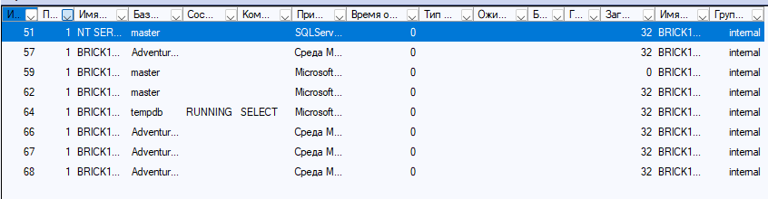
resource_type request_type request_status request_session_id
DATABASE LOCK GRANT 57
DATABASE LOCK GRANT 67
DATABASE LOCK GRANT 68
DATABASE LOCK GRANT 66
METADATA LOCK GRANT 57
METADATA LOCK GRANT 57
KEY LOCK GRANT 57
PAGE LOCK GRANT 57
OBJECT LOCK GRANT 57
METADATA LOCK GRANT 57
OBJECT LOCK GRANT 57
Перейдем в окно со сценарием Lock1.sql. Выполним команды ROLLBACK TRANSACTION. Снова переключемся в окно с запросом к представлению sys.dm_tran_locks. Убедимся, что блокировки сняты. Аналогичную информацию получим в мониторе активности.
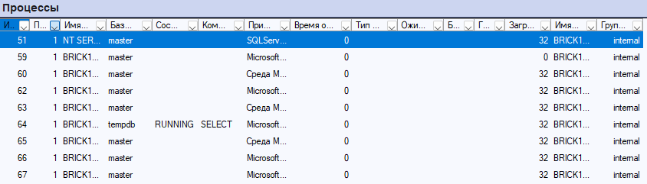
resource_type request_type request_status request_session_id
DATABASE LOCK GRANT 63

Упражнение 4
Настроим параметры блокировки. Откроем файл Lock2.sql. Посмотрим содержимое файла и обратим внимание, что уровень изоляции транзакций установлен в значение SERIALIZABLE, при котором пользователи не могут получить доступ к строкам, соответствующим условиям в операторе WHERE.
Запрос
/*
Read and update a record in the Person.Contact table in the AdventureWorks database.
*/

USE AdventureWorks

SET TRANSACTION ISOLATION LEVEL SERIALIZABLE

BEGIN TRANSACTION
SELECT * FROM Person.Contact WHERE ContactID = 10
UPDATE Person.Contact SET FirstName = 'Frances' WHERE ContactID = 6
WAITFOR DELAY '00:05:00'
-- For the purpose of the exercise, COMMIT TRANSACTION or ROLLBACK TRANSACTION are not used.

SELECT @@spid AS 'SPID'
-- Use the SPID to identify the connection when using sp_lock.

-- ROLLBACK TRANSACTION

Выполним запрос, который будет ждать, пока Lock2.sql освободит блокировку
Запрос
USE AdventureWorks

-- Этот UPDATE будет ждать, пока Lock2.sql не освободит блокировку
UPDATE Person.Contact SET LastName = 'Blocked' WHERE ContactID = 6

Откроем файл LockList.sql и выполним запрос. Обратим внимание на присутствие в столбце request_status записи WAIT, указывающей на ожидание вторым запросом предоставления блокировки, прежде чем будет продолжено его выполнение
Запрос
SELECT resource_type, request_mode,request_type, request_status, request_session_id
FROM sys.dm_tran_locks
Результат
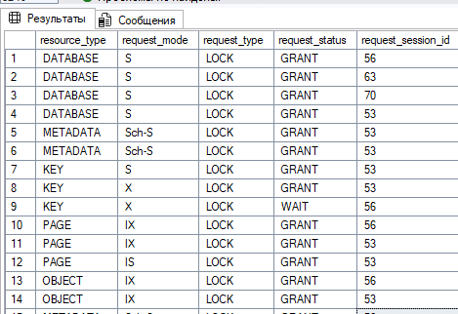
(Затронуто строк: 16)
Время выполнения: 2025-10-28T18:38:29.5829351+03:00

Переключимся на окно запроса Lock2.sql и нажмем на кнопку Cancel Execution Querry. Переключимся на окно запроса LockList.sql и убедимся, что ожидание транзакций отменено.
Запрос
SELECT resource_type, request_mode,request_type, request_status, request_session_id
FROM sys.dm_tran_locks
Результат
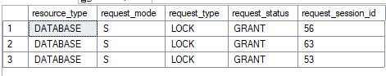
Установим таймаут блокировки. Для этого перейдем в окно запроса Lock2.sql и отредактируем его, добавив следующую команду непосредственно перед командой BEGIN TRANSACTION: “SET lock_timeout 5000”. Выполним запрос и подождем в течение пяти секунд.
Запрос
USE AdventureWorks

SET TRANSACTION ISOLATION LEVEL SERIALIZABLE

SET lock_timeout 5000 -- Ждем 5 секунд, затем ошибка
BEGIN TRANSACTION
-- Пытаемся получить заблокированную строку
UPDATE Person.Contact SET FirstName = 'Frances' WHERE ContactID = 6

-- Обязательно завершаем транзакцию, если она вдруг выполнилась
ROLLBACK TRANSACTION
Результат
Сообщение 1222, уровень 16, состояние 51, строка 8
Превышено время ожидания запроса на блокировку.
Выполнение данной инструкции было прервано.

(Затронута 1 строка)

Время выполнения: 2025-10-28T19:11:30.3804391+03:00

Обратим внимание, что запрос больше не ожидает неопределенно долго представления блокировки

Вывод
В ходе лабораторной работы были изучены ключевые аспекты управления транзакциями и блокировками в СУБД. На практике освоены основные операции: начало транзакции через BEGIN TRANSACTION, фиксация изменений с помощью COMMIT и откат с использованием ROLLBACK. Особое внимание уделено работе с системным представлением sys.dm_tran_locks для мониторинга текущих блокировок. Исследованы последствия незавершенных транзакций, которые могут приводить к удержанию блокировок и блокировке других процессов. Также изучена настройка параметров изоляции через SET TRANSACTION ISOLATION LEVEL и времени ожидания блокировки с помощью SET lock_timeout. Полученные навыки позволяют обеспечивать целостность данных в многопользовательской среде, избегать взаимоблокировок и оптимизировать производительность баз данных.

